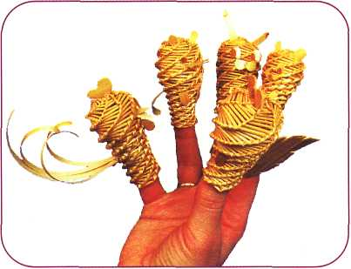
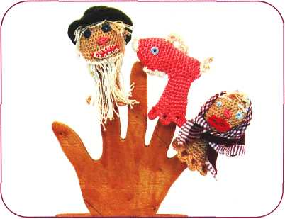

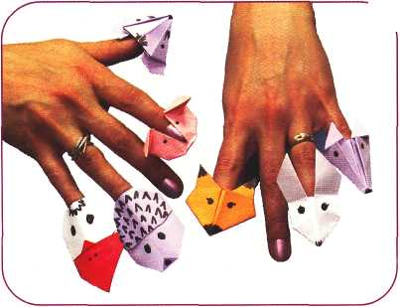
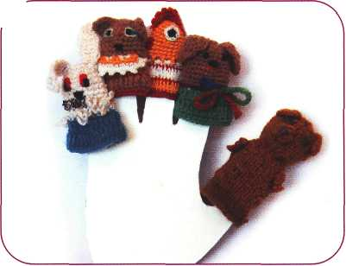

х--
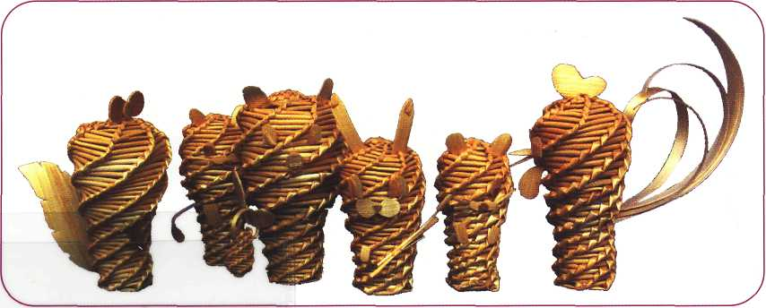

ТЕАТР на пальчиках
Персонажи и декорлции для спектаклей
Мир пальчиковых кукол - маленькая, но волшебная страна, в которой ребёнок играет, радуется, познает окружающее пространство и самого себя. Театр пальчиковых игр - меньшенький сынок в большой театральной семье - это набор фигурок различных персонажей, одевающихся на пальчики. Заводить знакомство с ним детям можно, начиная с двух-трёх лет. И затем этот вид театра остаётся одним и самых любимых у младших школьников и даже многих взрослых!
Поиграем пальчиками - «развяжем» язычок
Пальчики и язычок: взаимосвязь мелкой моторики и развития речи. Для
чего нужен пальчиковый кукольный театр? А как вы думаете, почему пальчиковые игры стали столь популярны в наши дни? Известно, что между речевой функцией и общей двигательной системой человека существует тесная связь. Чем выше двигательная активность маленького ребёнка, тем лучше развита его речь. Такая же связь установлена между рукой и речевым центром мозга. Гармонизация движений тела, мелкой моторики рук и органов речи способствует формированию правильного произношения, помогает избавиться от монотонности речи, нормализовать ее темп, учит соблюдению речевых пауз, снижает психическое напряжение.
Как сделать пальчиковый кукольный театр?
Персонажи пальчикового театра. Игрушки для пальчикового театра можно сшить, связать на спицах или крючком, вырезать из бумаги или картона, слепить из соленого теста, свить узелками из чулка, сконструировать на быструю руку из фольги, бумажных стаканчиков, пластиковых футлярчиков, колпачков, воздушных шариков... И даже смастерить из продуктов питания — половинок небольшого картофеля или редиса, плодов чернослива или кураги, сваренного вкрутую перепелиного яйца. Затем раскрасить на свой вкус, украсить нитками, бусинами или просто нарисовать личики на самих пальчиках (ногтях или подушечках пальцев), и весёлое представление можно начинать!
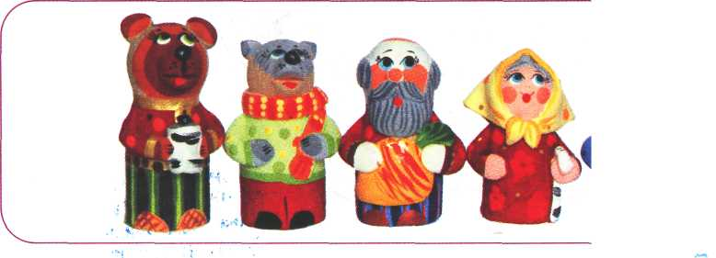

ЛИЧИКИ И КОЛПАЧКИ

Превратим наши пальчики в театральные куколки. Для шапочек приготовим пластиковый колпачок, воздушный шарик, шапочку жёлудя, ракушку, напёрсток и др. Личики нарисуем фломастерами на подушечках пальцев.
Сначала попробуем нарисовать личики в книжке на этой страничке.

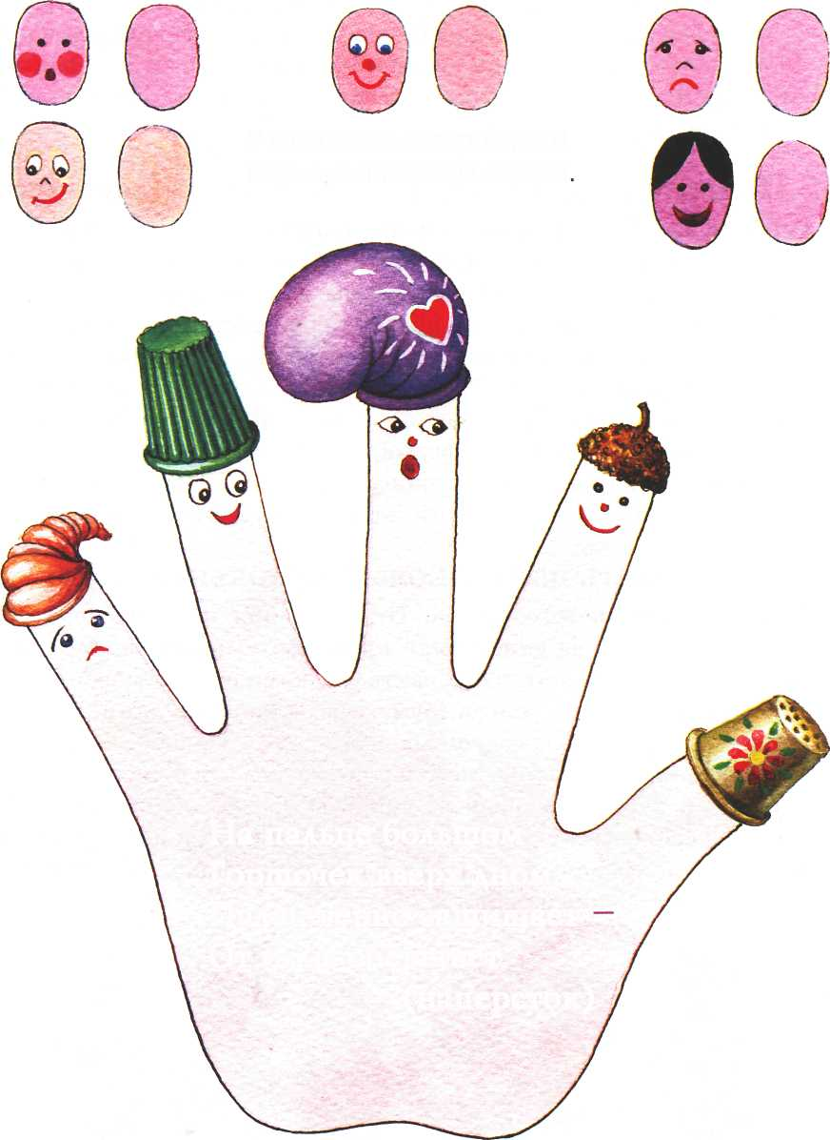
У кого какое настроение?! Нарисуй личики на овалах
На пальце большом Горшочек вверх дном. Палец верно защищает От иглы оберегает.
(наперсток)

причёски и атрибуты

Покроем ногти розовым лаком и нарисуем на них личики. А потом смастерим разные головные уборы, атрибуты и причёски (косы, хвостики). Нам пригодятся нитки, заколки, резинки, колечки, перышки, кусочки вязаных и резиновых перчаток (пальчики) и другие домашние мелочи.

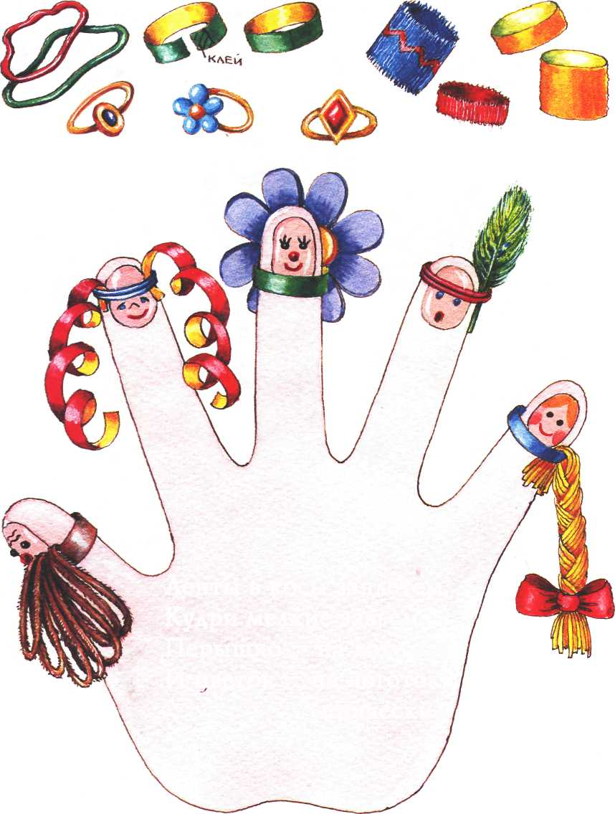
Ленты в косы заплетем, Кудри мелкие завьем, Перышко — на хохолок, И цветок — на ноготок, (причёски)
■

ИГРУШКИ ЗАВИТУШКИ
А сейчас мы попробуем смастерить театральные куклы и декорации из декоративной проволоки. Посмотрите, как получилась пальма! Угадайте, как лучше сделать зайчика и обезьянку. Придумайте своих героев. Проволоку можно скручивать, обвивать, завязывать на узелки и бантики.

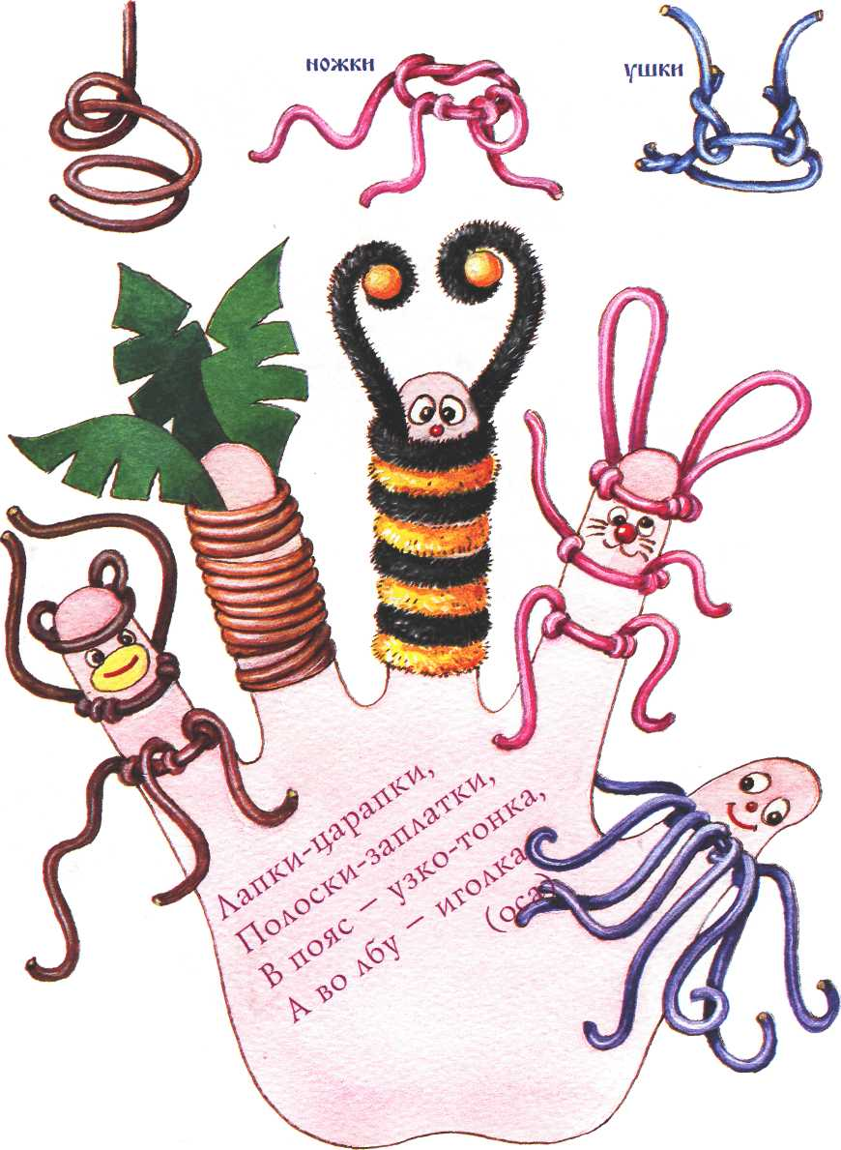
Хвост

Блестящие персонажи
Фольга - волшебный материал, который поможет превратить наши пальчики в Русалочку, принцессу, рыцаря, богатыря, жар-птицу, золотую рыбку. А еще из золотой, серебряной и разноцветной фольги можно сделать замок, фонтан, меч, копьё, щит и другие сказочные предметы.
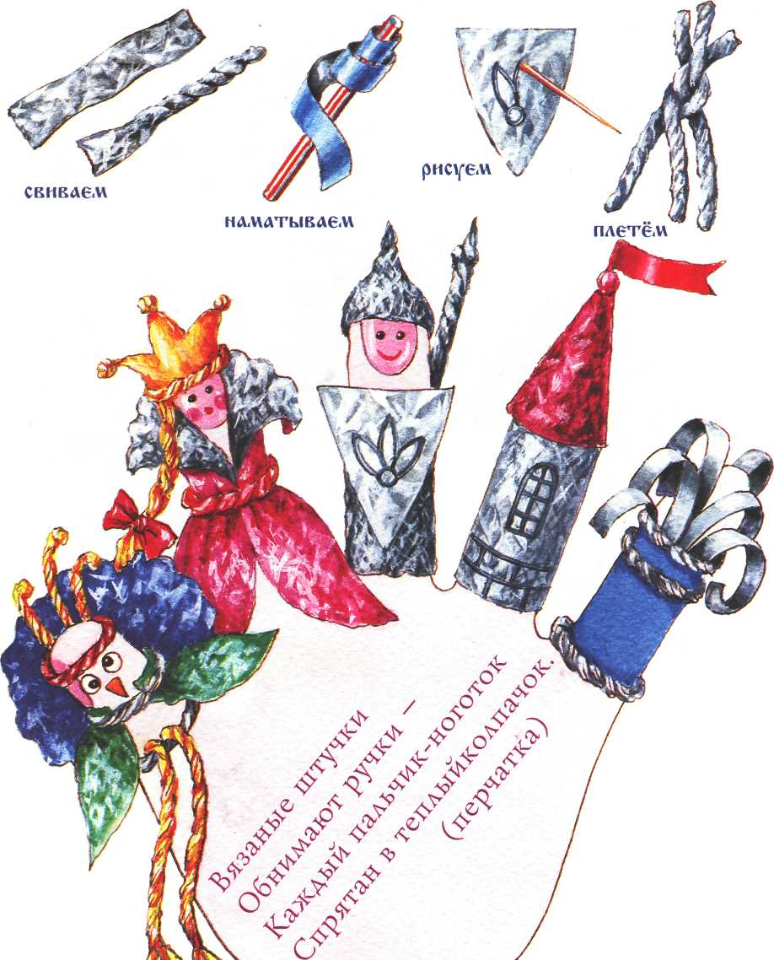

озорные мукосольки

Ну, а сейчас наши пальчики превратятся в сказку «Колобок». Приготовим солёное тесто по рецепту: 1 стакан муки, по 0, 5 стакана соли и воды, 1 ст. ложку растительного масла. И будем лепить головы персонажей: раскатаем шарики, проделаем углубления, уши прикрепим с помощью зубочисток.

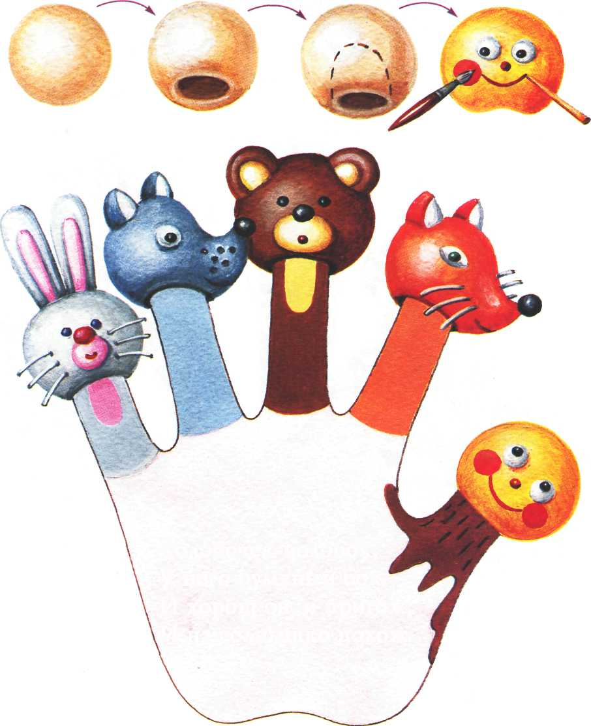
Колобочек-колобок, У него румяный бок. И хорош он, и пригож, И на солнышко похож.

ДЕКОРАЦИИ НА ПАЛЬЧИКАХ

Наши пальчики легко могут стать декорациями для спектакля. Солнышко, месяц и тучки-облака вырежем из цветного картона. Зонтики и ёлочки сконструируем из конфетной гофробумаги. Все декорации прикрепим к палочкам. На пальчики насадим с помощью резинок и колечек.

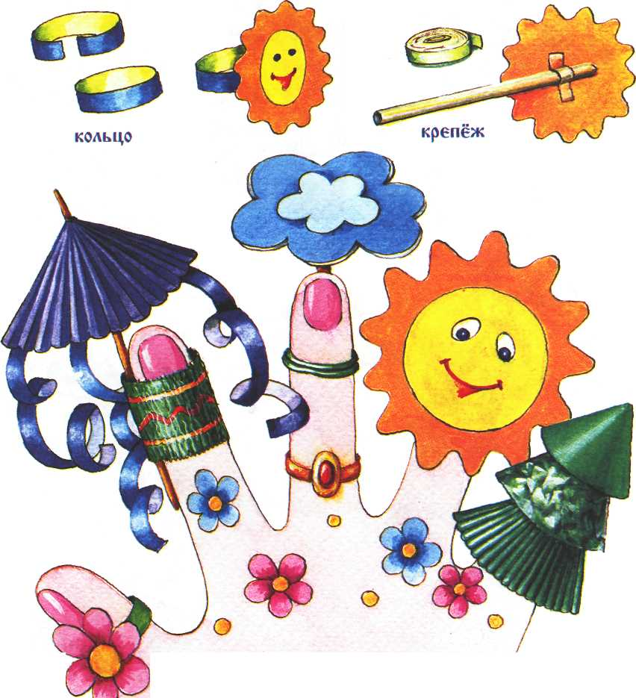
Солнце улыбается — Золотые лучики. Солнышко качается На кудрявой тучке.

нарядные крылышки

Приготовим разные цилиндры размером с пальчик (колпачки, пальчики перчаток, трубочки). И будем мастерить разных животных. Начнём с насекомых, туловище которых напоминает трубочку. У них такие красивые крылышки! Будем вырезать из фантиков, лоскутков, цветной бумаги и фольги.
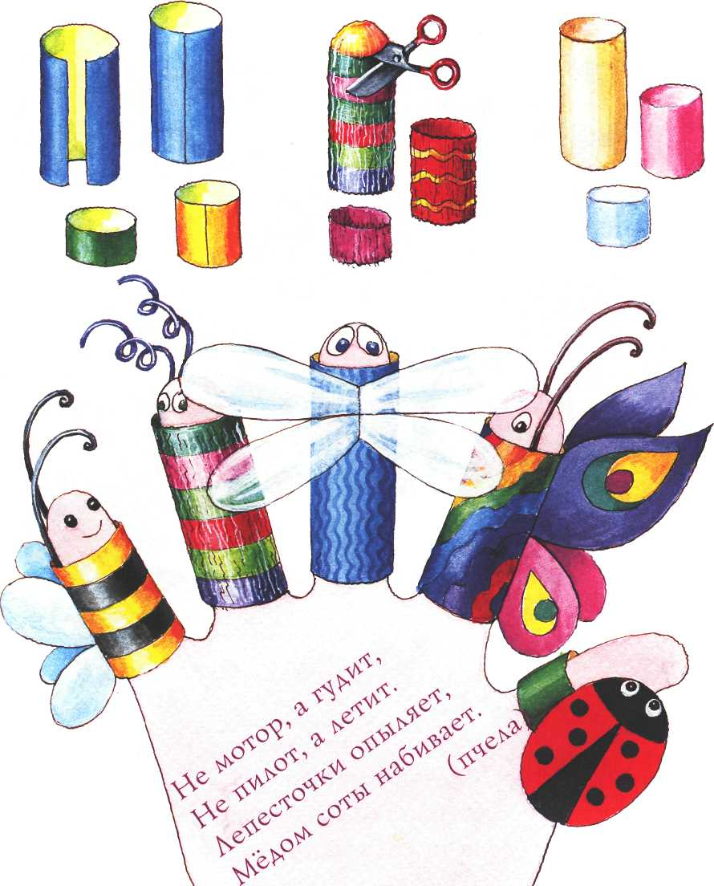

весёлые персонажи

Сконструируем конусы из бумаги, фольги и ткани - это шапочки и костюмы. Рисунки-схемы помогут сделать конусы разными по высоте и ширине (диаметру). Превратим конусы в сказочные персонажи (Машеньку, Снегурочку, Клоуна) и декорации для спектакля (ракету, мухомор, домик).
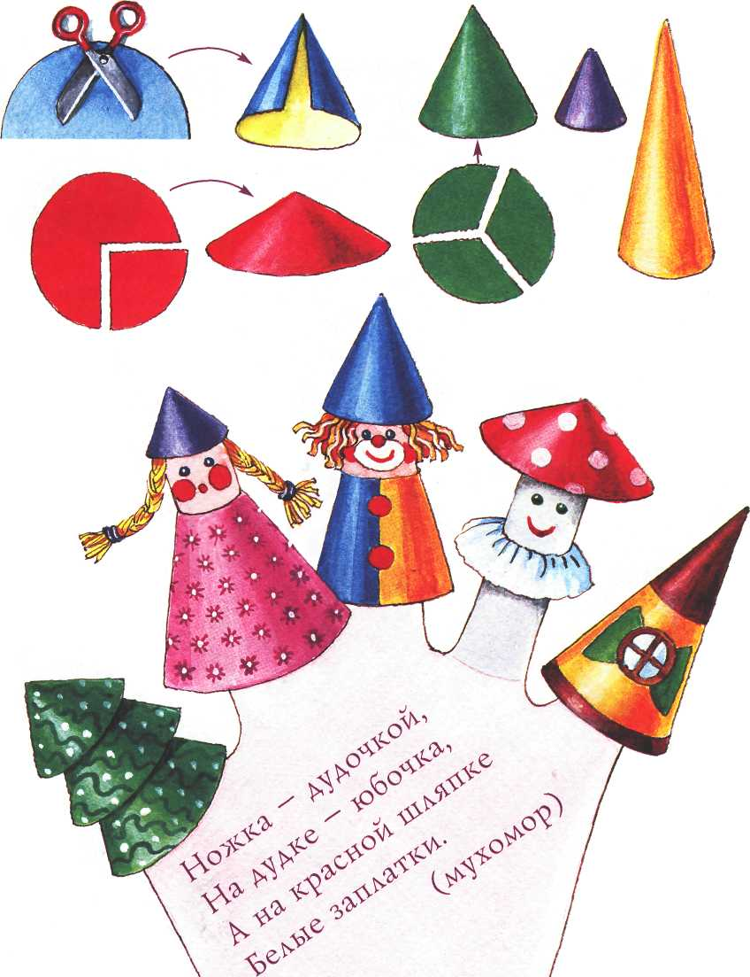

космические фантазии

Возьмём перчатку и превратим её в космическое пространство: нарисуем звезды или приклеим, пришьём, вышьем. Кто обитает в космосе? Смастерим звёзды, кометы, инопланетян, роботов, космонавтов, ракеты. Нам пригодятся мелкие пузырьки, коробочки, колпачки, пуговицы и др.

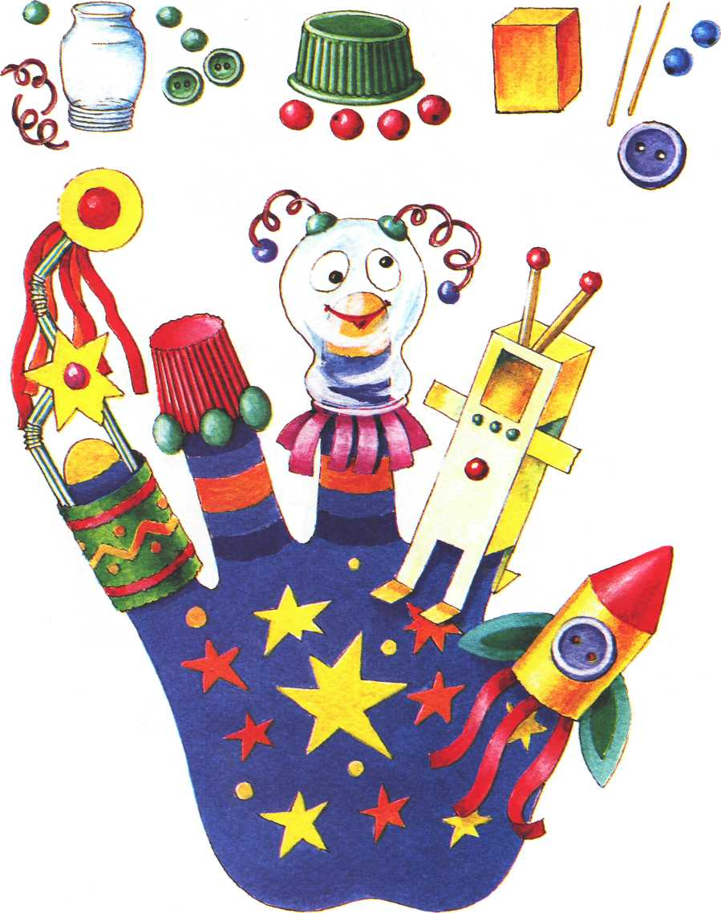

ВКУСНЫЙ ОПЕКТАКЛЬ
Сваренные картофель и перепелиное яйцо, свежий редис и помидор, курага и чернослив, ягоды винограда, оливки, маслины, пряники, конфета чупа-чупс - все эти вкусняшки легко превратятся в... Их можно сразу посадить на пальчик или прикрепить с помощью палочки, резинки.
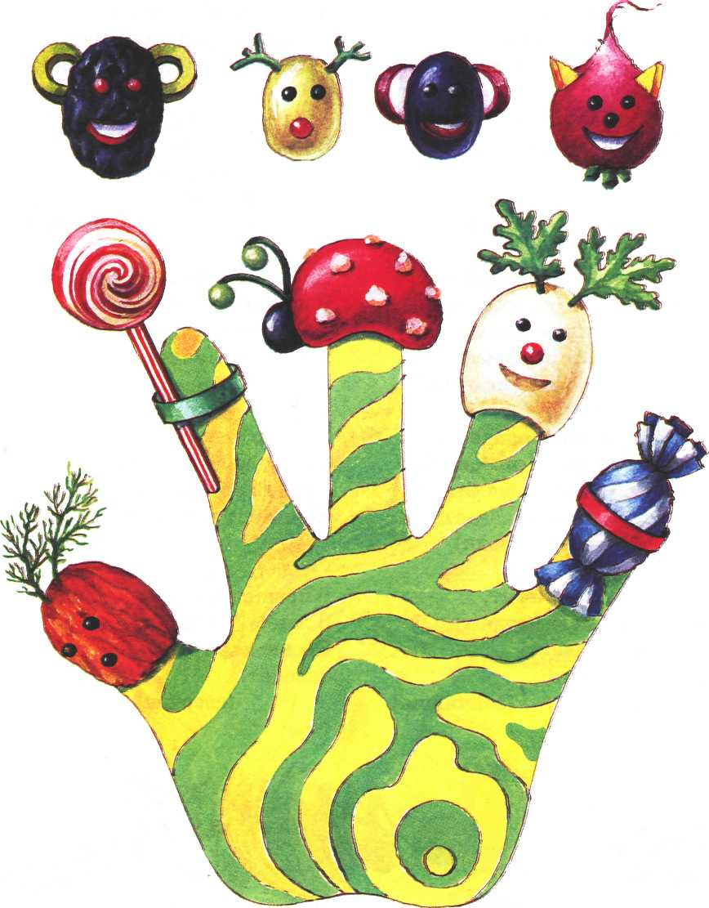

Вера Шипунова, детский поэт

Прячется под ёлками Колобок с иголками, От лисиц, ворон и сов Защищаться он готов.
(ёжик)
Земляная горка, А под горкой — норка, Длинный и глубокий ход За ночь вырыл черный...
(крот)
Ходит дедушка мохнатый -Толстопятый, косолапый — Любит он малину с медом И в берлоге спит полгода.
(медведь)
Под луной, зимой холодной, Рыщет серый зверь голодный, Из кустов зубами — щёлк! Берегитесь - это...
(волк)
Длинно ухо, глаз косит, Коротышка-хвост дрожит, И наряд в два цвета — На зиму и на лето.
(зайчишка)
Черноглазка-цокотушка Носит кисточки на ушках, Огоньком по веткам скачет И в дупле орешки прячет.
(белочка)
Летит старый дед — Ищет сладкий цвет. На душистый хмель Сел пушистый...
(шмель)
Он без прялки нить прядет, В уголке добычу ждет, Тараканов, ос и мушек В паутине липкой сушит.
(паук)
Он летит — как ветер воет, Сядет — рогом землю роет, Лапкой потирает ус Чёрный, важный толстопуз.
(жук-рогач)
В крылышках - скрипка, В лапке - смычок. Песню за печкой Заводит...
(сверчок)

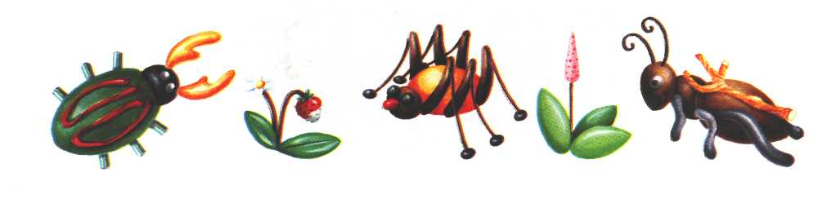

Мужичок-с ноготок Тащит бревнышко-сучок, Дом без окон-без дверей Ловко строит...
(муравей)
Прилетел, позвенел,
Сел на лоб, попил-поел,
С брюшком красным, как пожар,
Улетает прочь...
(комар)
В ярко-алой пелеринке, Зерна маковы на спинке — Над садочками летает, И листву от тли спасает.
(божья коровка)
Лапки-царапки, Полоски-заплатки, В пояс - узко-тонка, А во лбу — иголка. (оса)
Солнечный зайчик
в лесу заблудился, Там под пенёк он
трухлявый забился, Темною ночью
в жучка превратился И огоньком над пеньком
закружился.
(светлячок)
Глазки на рожках, Липучки на ножках, Ползет — не спешит, Людей не смешит.
(улитка)
— Дайте крошек от печенья,
Дайте липкого варенья!.. -
Так жужжала в оба уха
Мне назойливая...
(муха)
Тёплой солнечной порой Вальс танцует рой цветной. Над полями, над лугами, Томно машет веерами.
(бабочки)
- Ножки что-то заплелись -
По дорожке разбрелись, —
Так поплакалась немножко
Муравью...
(сороконожка)
По лужайке прыгает, Ножками все дрыгает: Так травой коленки лечит Hani зелененький...
(кузнечик)
Придумайте свои загадки для спектаклей!

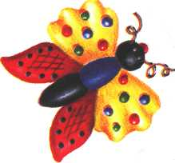
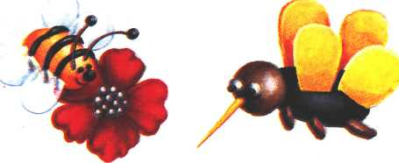
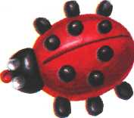

Вера Шипунова, детский поэт

ЖАРА...
По макушкам сосен лихо Скачет белая слониха. Вяжет шапку белый крот. Щука песенку поет. Суслик тихо подпевает, Округлив сердечком рот. На лужайке под осиной Зреет грядка апельсинов. Белочки кричат: «УРА!» Ничего себе картина! Ничего себе жара!
НЕСКЛАДУШКА
Закудахтала корова -И чихнула: «Будь здорова!» Крякнули с лужайки кони, Звонко хлопая в ладони. «Будь здорова, не болей! Приходи копать червей!» Замяукал воробей, Поскакал ловит мышей, Замычала курица, Поползла по улице. Тявкнул на крылечке кот, Пяткой почесал живот... Солнце плавает в кадушке, В небе прыгают лягушки... (Что-то не совсем в порядке В этой нескладушке!)
ИНТЕРЕСНОЕ МЕНЮ
С аппетитом и без спешки Щелкает комар орешки
Тигр травой набил живот Лошадь колбасу жует.
Крокодил хрустит овсом, Лев - солёным огурцом. Завтракает крот грибами, А бельчонок - червяками.
Муха жабу тянет в рот, Зайчик косточку грызет. А волчонок, без сомненья, Любит булки и варенье...
Вот и все стихотворенье!
ГОЛОСА
В зоопарке в воскресенье Происходит представленье. Тут творятся чудеса -Раздаются голоса:
Тигр как курица кудахчет, Курица по тигру скачет И как зверь на всех рычит... Львенок тут ослом кричит,
Старый толстый бегемот Как соловушка поет, А макака-забияка Музыкально стала квакать.
Хрипло лает стрекоза И мурлыкает коза, Хрюкает слонёнок, Блеет поросёнок,

Как змея, шипит медведь, Ёж пытается свистеть, Рыбки голосистые На ветвях поют...
И копытами артистам Аплодирует верблюд.
ЧЕЙ НОС?!
Клювом щёлкает слоненок, Хобот тянет вверх тигрёнок, Поросёнок полосатый Чешет носик свой усатый, Рядом ворон суетится, Пятачком своим гордится...
Ну и ну! Вот так да!!! Это просто ерунда! Разобраться невозможно Нос кому какой идет? Перепутал всё художник! Всё совсем наоборот!
Пятачок задрал тигрёнок, Клюв же носит поросёнок, А слонёнок задней лапой Чешет носик полосатый, Рядом ворон суетится Очень хоботом гордится...
Вот опять не всё в порядке... Помогите мне, ребятки!!!
ИГРА В ПРЯТКИ
Папа прячется в кадушке, А лягушка - под подушкой.
Мама в норке притаилась, Мышка - кошкою укрылась.
Конь забрался в сапожок, А свинья - на потолок.
Аист прячется в воде, Ну, а щука спит в гнезде.
Я пойду её будить: Выходи - тебе водить!
ВСЁ КАК В СКАЗКЕ 1
Карабас-Барабас С Шапокляк танцует вальс. Он хромает как-то странно -Пляшет в туфельке хрустальной.
Ну, а Золушка в карете Мчит к болоту на рассвете -Чебурашке помогать Жаб, пиявок собирать.
И Тортилла удивила -Винни-Пуху подарила Тут на днях горшок простой, А в нём - ключик золотой...
ВСЁ КАК В СКАЗКЕ 2
Белоснежка с голубыми волосами По тропинке к бабушке идёт. Серый Волк корзинку с пирожками И горшочком маслица несёт.
На лужайке
златокудрая Мальвина Учит гномиков
мыть руки с мылом. На крылечке Артемон
неторопливо Пьёт какао
с Красной Шапочкою милой.
Шапочкина б;абушка,
лёжа на перине, Полосатьщколпачок
вяжет Буратино.

Домашний театр: секреты и советы

Сюжеты. Для развития маленького ребенка максимально успешны пальчиковые игры, разработанные на фольклорном материале. Они содержательны, увлекательны, грамотны по своему дидактическому наполнению. Суть фольклорных текстов - действие. Действия персонажей, движение событий, рождение конфликтов и их разрешение создают единственную, в своем роде, удивительную, движущуюся стихию жизни.
rf)
«Актеры» пальчикового театра очень удобны для сказок с большим количеством персонажей. Каждый палец - отдельный герой. Так можно поставить «Репку», «Теремок», «Зимовье зверей». Рассмотрите с малышом куклы, обсудите, какие они: как выглядят, чем напоминают реальных животных или сказочные существа, какого цвета, большие или маленькие, гладкие, пушистые или колючие и т.д. А также поговорите об их характерах и настроениях: добрый герой или злой, веселый или груст- ¹-£> ный, хитрый или наивный, умный или глупый и т.д. Побуждайте ребенка к словотворчеству. Читая ребёнку сказки, обращайте внимание на то, как о они построены. Помогайте сочинять, задавая вопросы. Постепенно ребёнок поймет, как это делается, и такие сказки будет вам рассказывать - сказочники и поэты позавидуют!
Декорации. Для представления пальчикового театра с самодельными куколками можно смастерить декорации - простую ширму, сделанную из трёх-четырёх листов картона большого формата (А2 или A3), соединенных между собой «гармошкой» как книжка-раскладушка (гармошка) с помощью скотча или лейкопластыря. На листы наклейте скотчем прозрачные папки-файлы в виде кармашков. Туда вы будете вставлять картинки, соответствующие теме действия, и ширма всегда будет новой. На зеленом фоне - пара деревьев, вот и получился лес. На голубом фоне легко изобразить море или речку. На жёлтом либо коричневатом можно показать дорогу, пустыню или пляж. Будет совсем как в настоящем кукольном театре.

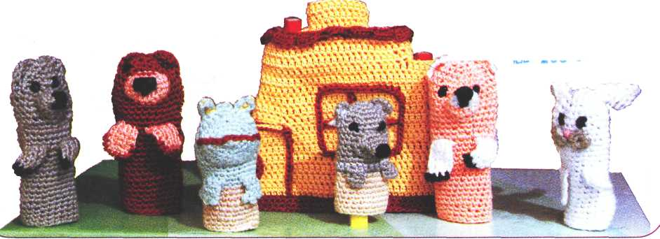
Ю

I
ПАЛЬЧИКОВЫЙ ТЕАТР В ДЕТСКОМ САДУ И В СЕМЬЕ
из опыта работы дошкольных учреждений России

